**DNY PRO BEZPEČNOST A EFEKTIVITU PŘEDSTAVILY NOVÉ APLIKACE**

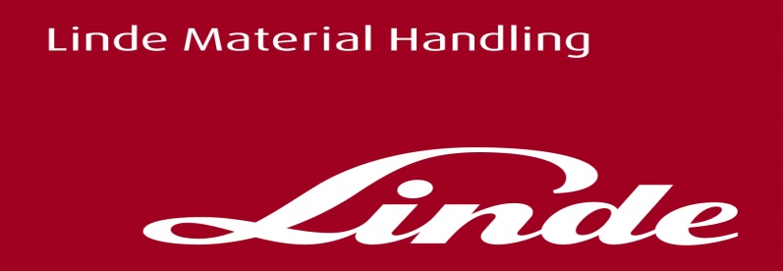

**Tisková informace.**

Tisková zpráva.

***Praha, 19. června 2019* – Dny pro bezpečnost a efektivitu, které se uskutečnily 4. a 6. června 2019 v Praze a Ostravě, uspořádala česká pobočka společnosti Linde Material Handling. Přednášky a diskuse se týkaly energy managementu a digitalizace, propojení a transparentnosti dat.**

Blok přednášek s problematikou **digitalizace, propojení a transparentnosti dat** zahájil Bc. David Čepek, ředitel a jednatel české pobočky Linde MH, který se tak současně také představil české odborné veřejnosti. „*Těší nás zájem o nové aplikace Linde MH. Věříme, že zefektivní a zjednoduší práci uživatelů naší vysokozdvižné techniky. Z mého pohledu patří mezi nejzajímavější aplikace Linde Service Manager, která řeší on-line zadávání, schvalování a předávání servisních požadavků přímo do servisního střediska Linde MH a šetří tak čas na straně zákazníků. Tuto aplikaci budou moci naši zákazníci využívat již od 1. července letošního roku,*“ sdělil Bc. David Čepek. Posluchače zaujaly také další digitální aplikace Linde Truck Call App a webová aplikace Linde Data Point, která umožní dokonalý přehled o vynaložení finančních prostředků na údržbu a servis vozíků, a to včetně hlídání termínů potřebných technických kontrol. V rámci prezentace systému fleet managementu určeného pro správu flotil byly představeny nejnovější funkce systému Linde connect.

Ing. Pavel Osička, obchodní ředitel Linde Material Handling Česká republika, zaujal svou přednáškou na téma **energy managementu** a jeho přínosů. Poukázal na konkrétní oblasti, ve kterých může energy management napomoci firmám, a to např. při volbě vhodného pohonu pro vysokozdvižnou techniku*. „Druhů paliv, které můžeme pro vysokozdvižnou techniku využívat, je mnoho, ať už hovoříme o naftě, CNG, LPG, či vodíku a elektřině.   
S našimi zákazníky podrobně diskutujeme možné varianty s ohledem na jejich konkrétní situaci. Nabídneme jim pak řešení šité na míru jejich potřebám. Výsledkem je spokojený zákazník, který má správně nastavené využívání svých zdrojů,“* sdělil Ing. Pavel Osička

Posluchači uvítali diskuzi na téma, jak se účinně bránit zvýšení nákladů za energie, a tipy, jak dosáhnout snížení plateb za překročení špiček. Zaujala i informace týkající se péče o trakční baterie a zajištění jejich servisu s cílem co nejvíce omezit náklady na jejich pořízení a provoz. Zpestřením programu byla ukázka jízdy elektromotokáry, která využívá shodný systém pohonu jako vysokozdvižné vozíky Linde a je replikou elektrické motokáry E1, která překonala světový rekord v akceleraci. Přihlížející překvapila rychlost a dynamika jízdy vozu.

Přednáška I. Hykyše ze společnosti Siemens o rozvoji elektromobility a související nabíjecí infrastruktury z pohledu nadnárodního dodavatele posluchače velmi zaujala svým širokým záběrem o souvislostech rozvoje elektromobility a vyvolala mnoho otázek a diskuzí.

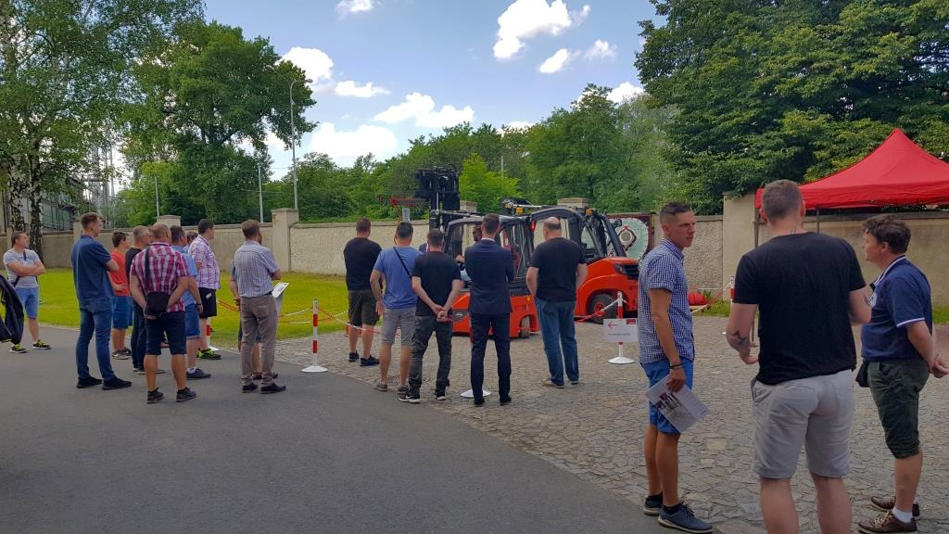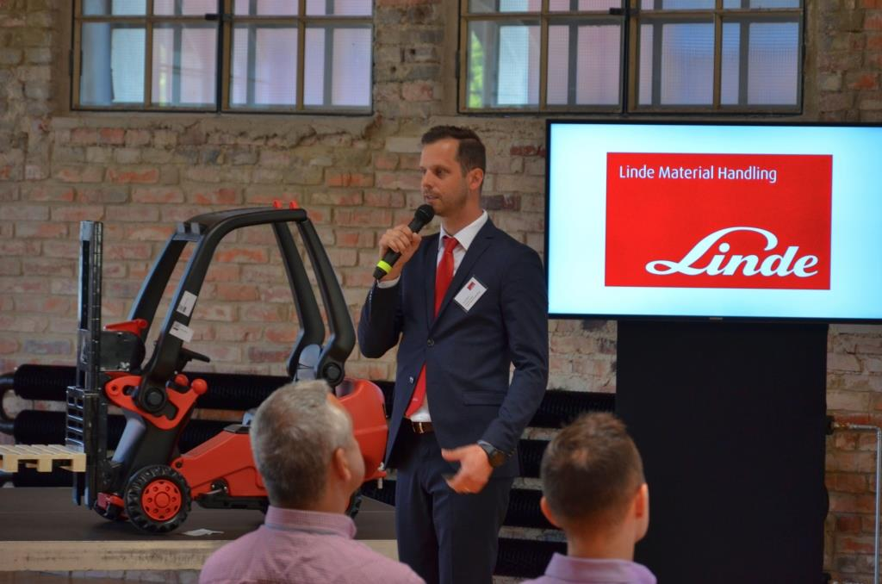Ing. Martin Petřík, vedoucí oddělení marketingu Linde Material Handling k proběhlým akcím dodává: *„Jsme rádi, že letošní Dny pro bezpečnost a efektivitu v Praze a Ostravě přilákaly ještě více návštěvníků, než tomu bylo v předcházejících letech. Je vidět, že megatrendy jako je digitalizace, energy management a neustálé zlepšování bezpečnosti provozu patří pro naše zákazníky mezi ta nejatraktivnější témata. Těší nás, že v těchto oblastech můžeme nabídnout naše nejnovější produkty a služby, ať již se jedná o průlomové aplikace pro mobilní telefony, které našim zákazníkům zásadním způsobem zjednodušují a zrychlují komunikaci v jejich firmách i s námi jako jejich partnerem pro všechny otázky spojené s intralogistikou. V oblasti bezpečnosti patří naše společnost dlouhodobě mezi průkopníky inovativních řešení, ať již se jedná o nastavování potřebných procesů nebo vývoj inteligentních aktivních asistenčních systémů pro řidiče vozíků.“*

**Linde Material Handling GmbH**

Linde Material Handling GmbH je členem KION GROUP a patří mezi nejpřednější světové výrobce vysokozdvižných a skladových vozíků a dodavatele řešení a služeb pro intralogistiku. Společnost má svou síť pro prodej a servis ve všech důležitých regionech více než 100 zemí. Ve fiskálním roce 2018 zaznamenala Linde MH EMEA (Evropa, Střední východ a Afrika) celkové příjmy ve výši přibližně 3,3 mld. eur a zaměstnávala celkem cca 11 600 zaměstnanců. Celosvětové prodeje vozíků Linde v roce 2018 přesáhly 135 tis. kusů.

Pro více informací kontaktujte:

**Linde Material Handling Česká republika s.r.o.**

Ing. Martin Petřík

Vedoucí oddělení marketingu

tel.: +420 271 078 233

e-mail: [martin.petrik@linde-mh.cz](mailto:martin.petrik@linde-mh.cz)

[www.linde-mh.cz](https://crestcommunications-my.sharepoint.com/personal/dokumenty_crestcom_cz/Documents/PR-Korporátní%20komunikace/LINDE/2018/Media%20relations/Tiskové%20zprávy/6_Linde%20Safety%20Guard/www.linde-mh.cz)

**Crest Communications a.s.**

Radka Langrová Kerschbaumová

Account Manager

mob.: +420 733 185 662

e-mail: [radka.kerschbaumova@crestcom.cz](mailto:radka.kerschbaumova@crestcom.cz)

[www.crestcom.cz](https://crestcommunications-my.sharepoint.com/personal/dokumenty_crestcom_cz/Documents/PR-Korporátní%20komunikace/LINDE/2018/Media%20relations/Tiskové%20zprávy/6_Linde%20Safety%20Guard/www.crestcom.cz)